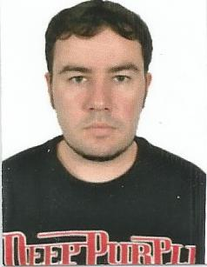**Marlon Coutinho Lanzarini**

Nascimento: 02/11/1989

Sexo: Masculino

Estado Civil: Solteiro

Naturalidade: Brasileiro

**Contato**

Telefone: (51) 9548-7061

E-mail: marlonlanzarini89@gmail.com / marlon_lanzarini@hotmail.com

**Endereço**

Rua: José Vanderlei Rodrigues Leal Nº 206

Bairro: Jardim São Francisco

Cidade: Charqueadas - RS

**Cursos**

* **Técnico em Eletromecânica**

Instituição: CNEC

Conclusão: 2013

* **Técnico em Informática**

Instituição: Escola Alcides Maya

Conclusão: 2011

**Experiência Profissional**

* **Gerdau Aços Especiais**

Função: Operador Forjaria I

Período: 2013 - 2015

* **Prefeitura Municipal de Charqueadas**

Função: Manutenção de computadores, redes e impressoras.

Período: 2011 - 2012